Итоговое комплексное занятие во второй младшей группе

"День рождения колобка"

Цель: обобщить, закрепить и систематизировать знания детей полученные в течение года.

Задачи:

-закрепить обобщающие понятия фрукты, насекомые, домашние животные ;

-закрепить умение детей узнавать предметы с помощью различных анализаторов;

-уточнить представления детей о детенышах домашних животных;

-продолжать учить употреблять названия детенышей в ед. числе;

-продолжать учить отгадывать загадки;

-развивать мелкую моторику рук;

-Формировать эмоциональную отзывчивость на музыку;

-закрепить умение детей образовывать существительные с помощью уменьшительно-ласкательных суффиксов;

-способствовать эмоциональному сближению детей.

Материал: картинки с изображением насекомых, домашних животных их детенышей, муляжи фруктов, колобок - сказка из бумаги http://www.liveinternet.ru/users/sontina/post121302424/, музыка весеннего леса, цветные вазы и цветы.

1. Орг. момент.

Давайте с вами поздороваемся.

Здравствуйте, ладошки. Хлоп - хлоп - хлоп.

Здравствуйте, ножки. Топ - топ - топ.

Здравствуйте, щечки. Плюх - плюх - плюх.

Пухленькие щечки. Плюх - плюх - плюх.

Здравствуйте, губки. Чмок - чмок - чмок.

Здравствуйте, зубки. Щелк - щелк - щелк.

Здравствуй, мой носик. Бип - бип - бип.

Здравствуйте, гости.

2. Основная часть.

Дорогие мои ребятки, вы любите слушать сказки. Я тоже очень люблю сказки. 1,2,3,4,5, в сказку будем мы играть.

-Угадайте в какую сказку будем играть.

Из муки он был печен, На сметане был мешен,

На окошке он студился, По дорожке покатился,

Был он весел, был он смел И в пути он песню пел?

Кто же это? (колобок)

- Он просит нас о помощи. У Колобка день рождение и он хочет пригласить лесных зверей в гости. Ну, что поможем? Отправимся в лес? Но сначала давайте вспомним как себя надо вести в лесу.

\*Давайте, возьмемся за руки и отправимся в лес приглашать гостей к Колобку на день рождение.

Мы пойдем по тропочке, Мы пойдем по узенькой,

(дети идут по доске положенной на пол)

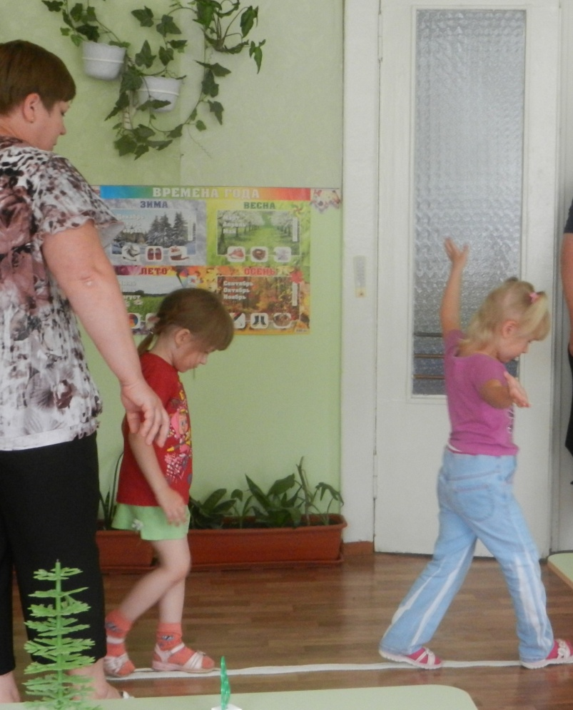

И пришли в весенний лес. Сколько здесь вокруг чудес!

(звучит запись звуки леса)

-Просыпается листва. И проснулся паучок.

Вот проснулись муравьи, кузнечики, прилетела муха,

бабочка-красавица , пчела.

( по мере называния насекомых выставляются картинки с их изображением)

Кто же проснулся весной? Как мы их назовем, одним словом?

-Вот под кустиком зверек.

Длинноухий: скок да скок.

Кто это?

Кто сможет пригласить зайку на день рождение? (если дети затрудняются, то по образцу за воспитателем).

Зайка очень любит морковку, капусту, ухаживать за цветами. Он хочет подарить вазы с цветами Колобку. Поможем зайке собрать цветы в вазы?

-Устали? Давайте вместе с зайкой отдохнем.

\*Зайка серенький сидит

И ушами шевелит.

Вот так, вот так

И ушами шевелит.

(Присесть, шевелить кистями поднятых рук).

Зайке холодно сидеть,

Надо лапочки погреть.

Вот так, вот так

Надо лапочки погреть

(Встают и хлопают в ладоши).

Зайке холодно стоять

Надо зайке поскакать.

Вот так, вот так

Надо зайке поскакать.

(Дети прыгают на месте на обеих ногах.)

\*Зашагали наши ножки Дружно, ровно по дорожке.

На носкам мы пойдем, а потом на пятках

Посмотрите все на нас, как идут ребятки.

- Про кого в сказке говорят серый разбойник, зубами щелк.

- Здравствуй, Волк. Колобок приглашает тебя на день рождение.

-Я был у бабушки в деревне. На меня с дерева что-то как свалится. Я все собрал в мешок, а что это не знаю? (рассматриваем из чудесного мешочка фрукты) Как это можно назвать, одним словом.

Дидактическая игра: « Угадай на ощупь?»

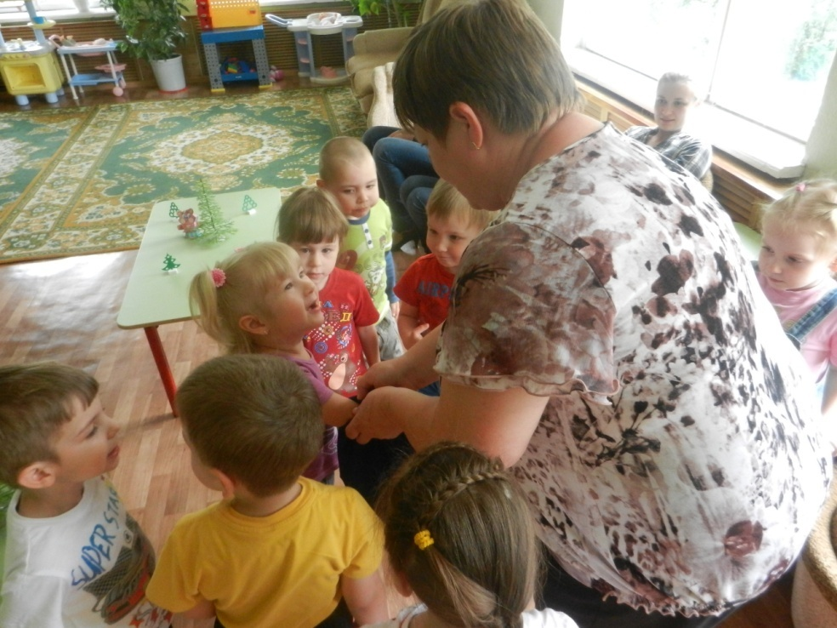

\* По дорожке мы шагаем.

Тишину не нарушаем.

Сзади камушек упал,

Нас немного испугал.

Покажите, как вы испугались.

И кого-то разбудил.

Он в берлоге спит зимою.

Под большущею сосною.

А когда придет весна.

Просыпается от сна.

- Мишка - медведь, Колобок приглашает тебя в гости на день рождение.

- Медведь видел как по лесу разбежались животные и их детеныши. Потерялись в лесу животные.

Мамы вышли на тропинку, ищут малышей. А я им не могу помочь, не знаю их голосов. Помогите животным найтись? (на магнитной доске домашние животные, а детеныши в стороне)

Иго-го - заржал ребенок,

Значит, это…(жеребенок)

Чей-то маленький сынок

Вдруг залаял

Я… гав-гав…(щенок)

Хрю-хрю - хрю-

Захрюкал вдруг ребенок,

Значит, это…(поросенок)

Мяу – мяу - мяукает ребенок

Это маленький…(котенок)

(показывается на слайде)

Бее – бее – бее-

заблеял вдруг ребенок

это маленький…(козленок)

Му- Му-Му- мычит ребенок,

Это маленький…(теленок)

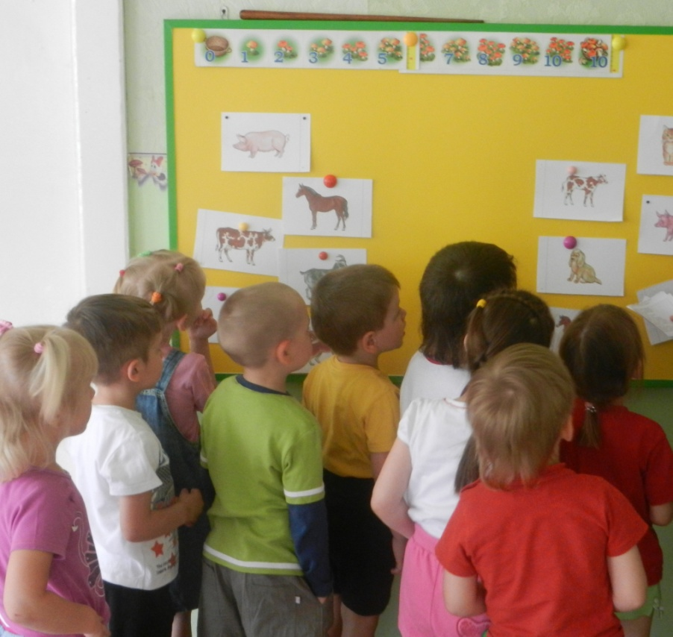

Воспитатель: Молодцы! Помогли всем мамам детенышей найти. И медведя научили голоса животных различать.

\*Мы шагаем понемножку,

Протоптали мы дорожку.

Шли мы, шли

В густой лес зашли.

А в густом лесу нас кто-то ждет.

Рыжая плутовка. В лесу живет

В деревне кур крадет. кто это?

Лисонька-лиса, Колобок приглашает тебя в гости на день рождение.

Лиса: Я же его съем,

Дети: Не ешь лиса колобка. Мы тебе песенку споем. Какую песенку пел колобок.

Пальчиковая игра « Колобок»

Я, колобок, колобок

(катают в руках воображаемый колобок)

По сусекам скребен

(правой ладонью скребут по левой ладони)

По амбару метен

(имитируют подметание пола)

На сметане мешан

(делают круговые движения кистью правой руки)

В печку сажен

(показывают обе руки, вытянутые вперед)

На окошке стужен

(рисуют руками окошко)

Я от бабушки ушел,

Я от дедушки ушел.

(перебирают указательным и средним пальцем)

Лиса: Все равно съем , а назовете меня ласково тогда не буду есть

Дидактическая игра « Назови ласково».

- Молодцы, всех пригласили. Колобок вас благодарит и угощает конфетами.